- OBOJI SLIKU JESENSKOG VREMENA:

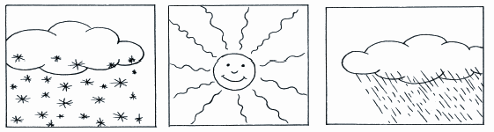

- OBOJI SLIKU JESENJE ODJEĆE I OBUĆE.

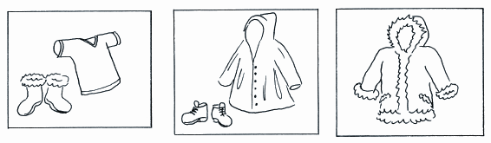

- OBOJI PLODOVE JESENI:
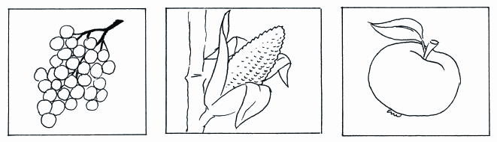
ISPRED ŠKOLE NACRTAJ LOPTU.
DESNO OD ŠKOLE NACRTAJ DRVO.
IZNAD ŠKOLE NACRTAJ PTICU.
LIJEVO OD ŠKOLE NACRTAJ CVIJET.
ISPRED ŠKOLE NACRTAJ SEBE.

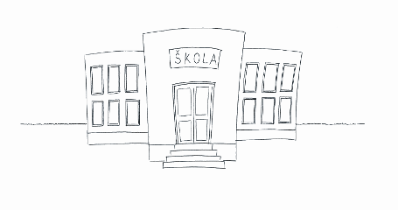

- ISPRED ŠKOLE NACRTAJ LOPTU.
DESNO OD ŠKOLE NACRTAJ DRVO.
IZNAD ŠKOLE NACRTAJ PTICU.
LIJEVO OD ŠKOLE NACRTAJ CVIJET.
ISPRED ŠKOLE NACRTAJ SEBE.

1. POVEŽI CRTOM SLIKU I RIJEČ.
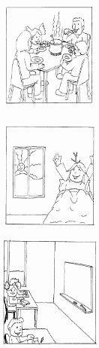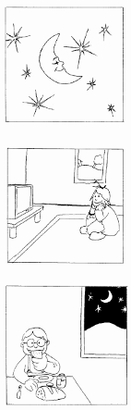
JUTRO

NOĆ

PRIJEPODNE

POPODNE

PODNE

VEČER

1. POVEŽI CRTOM SLIKU I RIJEČ.
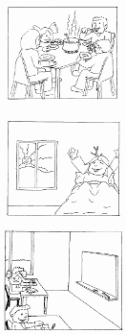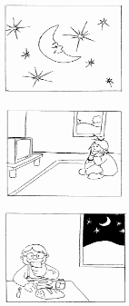
JUTRO

NOĆ

PRIJEPODNE

POPODNE

PODNE

VEČER

